1104

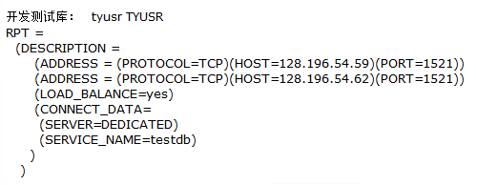

S7101 S71-I普惠型小微企业和其它组织贷款 月报 总行/分行 T+5 Y RFR_PH_LOAN

S7102 S71-II普惠型农户经营性贷款 月报 总行/分行 T+5 RFR_PH_LOAN

S7103 S71-III普惠型消费贷款 月报 总行/分行 T+5 RFR_PH_LOAN

G1101 G11资产质量五级分类情况表：第Ⅰ部分：按行业分类的贷款（按贷款投向） 季报 总行/分行 T+5 RFR_RPT_MEASURE_CL_QUA_FACT